Лабораторная работа №36
Создание класса, объявление объектов
Цель работы: научиться создавать классы на языке программирования Python, объявлять объекты и методы класса.
Задание: выполнить вариант 1. Написать функцию arithmetic, принимающую три аргумента: первые два - числа, третий - операция, которая должна быть произведена над ними. Если третий аргумент «+», сложить их, если «-», то вычесть, «*» - умножить, «/» - разделить (первое на второе). В остальных случаях вернуть строку «Неизвестная операция». Оформить класс, реализующий суть задания.
Теоретическая часть
Класс описывает, какие данные хранит объект и какие действия с ним можно выполнять. Объект создаётся вызовом класса, например Calculator(). Функции, объявленные внутри класса, называются методами. Первым параметром метода всегда указывается self, через который метод получает доступ к объекту, у которого его вызвали.
Метод __init__ называется конструктором. Он вызывается автоматически при создании объекта и обычно задаёт начальные значения атрибутов. Если конструктора в классе нет, объект создаётся без атрибутов, и они могут появиться позже в любом другом методе.
Ход работы
Для варианта 1 создан класс Calculator с методом arithmetic. Метод принимает два числа и операцию и последовательно сравнивает операцию с четырьмя допустимыми знаками. Для знака «+» возвращается сумма, для «-» разность, для «*» произведение, для «/» частное первого числа на второе. Если ни один знак не подошёл, возвращается строка «Неизвестная операция». Текст программы приведён на рисунке 1.
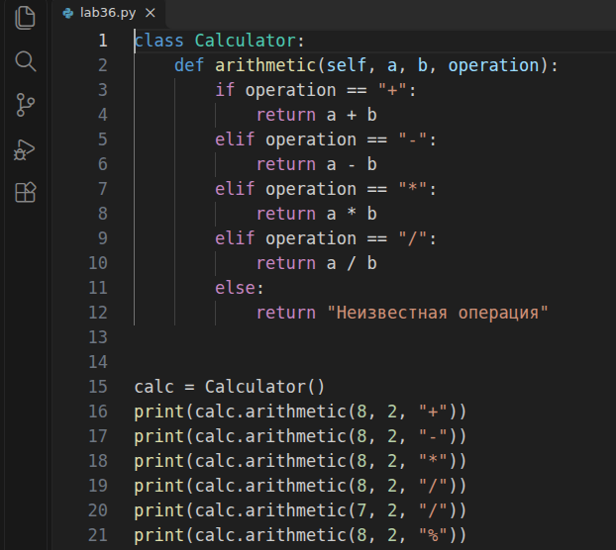
Рисунок 1 - Текст программы lab36.py
Для проверки создан объект calc класса Calculator и вызван его метод для всех четырёх операций, для деления с нецелым результатом и для неизвестной операции. Результат выполнения программы показан на рисунке 2.
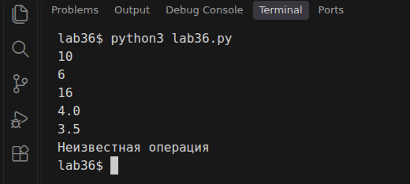
Рисунок 2 - Результат выполнения программы
Сложение 8 и 2 даёт 10, вычитание 6, умножение 16, деление 8 на 2 даёт 4.0, деление 7 на 2 даёт 3.5. Деление в Python всегда возвращает дробное число, поэтому результат 4.0 записан с десятичной частью. Для знака «%» метод вернул строку «Неизвестная операция».
Вывод
В ходе работы я создала класс Calculator с методом arithmetic, который выполняет четыре арифметические операции над двумя числами и для любой другой операции возвращает строку «Неизвестная операция». Я научилась объявлять классы, создавать объекты и вызывать методы объекта.

